《分子和原子》课标解读
【课标解读】
本课题是学生从宏观物质世界走进微观世界的开端，通过本课题的教学，教师应该帮助学生：（1）建构化学核心观念之一“微粒观”；（2）学会运用类比、探究、模型等重要化学学科方法解决问题；（3）建立分子、原子两个基本的微观概念；（4）认识科学技术的发展是人类进步的关键。为实现上述教学功能，提出以下几点建议：
1．认真阅读教材，理解把握好教材内容
阅读教材，研究教材是教师进行有效教学的第一要务。河南巩义市南河渡中学张建甫校长认为《教师钻研教材有三重境界》¹：
【第一重境界】看山是山，看水是水──教师要会“煮”教材。“看山是山，看水是水”意味着教师在接触教材时，首先要抛开教辅材料，潜心会文。反复诵读，细察深思，形成自己对教材、对课题独到的认识。要达到此重境界，教师就要会“煮教材”。“煮教材”意味着教师要对教材“了如指掌”，而不是“伸手不见五指”。教材一旦被教师“煮透”，则这份教材在教师的心中已经“明朗透亮”，而不是“一团漆黑”。有些教师“煮透”之后甚至可以“背诵”教材。虽然没有必要建议每个教师都能够背诵教材，但教师应该对教材有基本的了解和熟悉。
【第二重境界】看山不是山，看水不是水──教师要会“组”教材。“看山不是山，看水不是水”意味着教师在深入理解教材后，还要从中跳出来，防止“只见树木，不见森林”。要在更为广阔的背景上去审视眼前独立的教材（整组、整单元，全册、整年段，考纲、考点……）。在更广阔的视野下，肯定会有新的发现。要达到此重境界，教师就要学会“组教材”。“组教材”首先可以显示为“调整”教材。即保持教材的总量不变，只是变换教材中各个教学单元的顺序。只要不至于引起学校管理上的混乱，教师是可以调整教材的。“组教材”也可以显示为“整合”教材。整合不只是调整教材的顺序，而且将教材是各个知识点综合起来，使各个知识点之间相互照应，融合为新的主题。“组教材”还可以显示为“解读”或“解构”教材。即教师引导学生尽量解释和发掘教材背后的意义，或者以怀疑、批判的方式使原有的教材显露另外的意义。
【第三重境界】看山还是山，看水还是水──教师要会“主”教材。“看山还是山，看水还是水”意味着教师自身有了对教材的独特感受，有了对教材相关材料的积淀，教师再回到刚开始接触的教材，一定会感受更深刻，视角更广阔。实现了教者与编者的心心相印。要达到此重境界，教师就要学会“主教材”。“主教材”可以视为“更新教材”，它意味着教师用新的教材替换所有或绝大部分教材的内容。“更新教材”是先做“减法”，再做“加法”。没有必要期待所有的教师都有更新、更换教材的能力。教材的开发与编写需要专业的素养和额外的时间。一般教师缺乏专业的训练，也缺乏额外的时间。但是，总有一些教师，他们凭借他们自己的宽阔的阅读和丰富的经历，大量地提供补充材料。只要这些教材是对学生的成长和发展有意义的，那么，这些教材是可以进入课堂，成为学生学习的基本材料。
教师钻研教材的三重境界中第一重境界是基础，教师首先从“潜心会文”“了如指掌”做起，可以在阅读教材的基础上将教材内容用思维导图的形式寻找知识间的逻辑关系，图3-1所示即为本课题教材所提供的知识（素材）间的逻辑关系图，在建构这个知识思维导图的过程中，可以进一步思考、理解（参看《教师指导用书》）教材所提供的素材对教学的价值和作用。但是，这仍然只是对教材认识的第一重境界，如果要继续深化对教材的认识达到更高的境界，还需要教师在日常教学中注意积累教学素材。
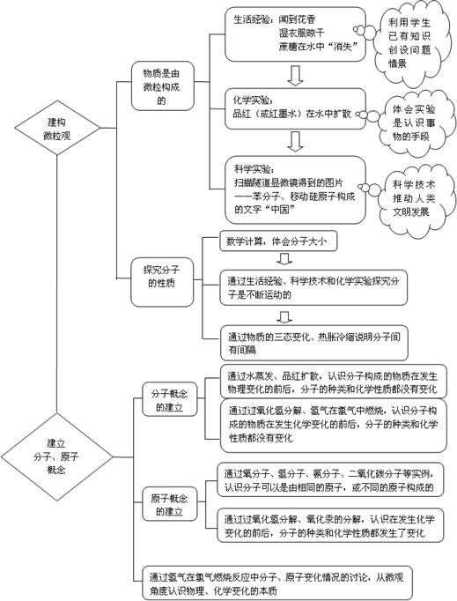
图3-1
2．研究学生的认知基础，探寻学生学习本课题的最近发展区
在学习本课题之前，学生已有的生活经验，如湿衣服晾干、蔗糖的溶解、闻到各种气味（包括花香、酒香、饭香……）、给自行车的车胎打气（男孩子多数还熟悉给足球、篮球打气）等一些常见的生活现象；也在科学、物理、生物课上学过一些基础知识，如在小学科学课上学过物质三态的变化、热胀冷缩，在初中物理课上已经对“物质是由分子、原子构成的”观点和分子运动的知识进行了初步的学习。由此可见，学生在学习本课题内容之前，学生头脑中对分子、原子并不是空白的，是具有一定的生活经验基础和学科知识基础的，所以老师们应该在教学前研究化学教材的同时，也需要了解小学科学、初中物理教材上学生都已经知道了什么。
物理、化学的课程标准对内容的要求是区别的，物理在“认识物质是由分子、原子等微观粒子构成的”基础上，主要研究分子运动；而化学则要建立分子、原子的概念，以及从微观本质上认识物质的变化。从教学的手段上，又都有共同之处：借助生活经验、学科实验和科学技术手段认识、探究所学知识。
鉴于小学科学和初中物理学科的基础，在化学课上，本课题的教学任务就不能够只是停留在知识本位的教学上，更应该将学科思想的建构和学科方法的培养作为本节课的教学重点之一进行处理，也可以说这是本课题学生的最近发展区之一。
3．运用实验探究、模型建构的学科方法，引领学生架构一座联系“宏观—微观”的桥梁。微观世界对于学生来说属于“看不见，摸不着”的事物，学习起来自然会感觉到抽象、难懂，也因此成为初中化学学习中学生成绩分化的一个分水岭。
借助化学实验，可以将抽象的、看不见的微观世界通过宏观化的实验现象帮助学生进行抽象思维，所以本节课务必认真做好几个实验，包括分子运动的探究实验（氨水遇酚酞变色实验）、分子间间隔的探究实验（如黄豆、小米混合实验；注射器压缩空气、水的实验；水、酒精混合实验等），不能只是通过图示的方式进行教学。
模型建构也是一种微观事物宏观化的手段，本课题中可以两种模型的运用，一是宏观模型，如图3-2所示的水和酒精混合前后体积示意图。一种是微观模型，如图3-3～图3-7所示的均为表达各种不同含义的微观示意图。运用模型构建的思维方法可以使学生将抽象的问题具体化、形象化的进行思考，降低思维的难度，同时增强对知识的理解。
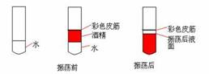
图3-2 水和酒精混合前后体积示意图
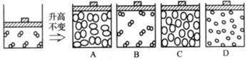
图3-3 分子间隔与温度的关系
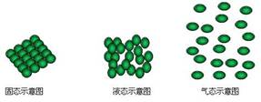
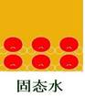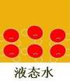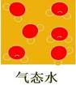
图3-4 不同状态物质的分子间隔大小
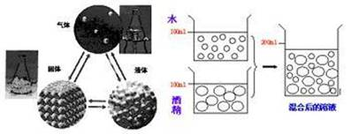
图3-5 说明分子间有间隔的微观示意图
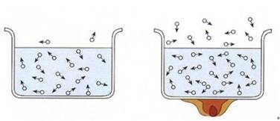
图3-6 分子运动与温度的关系
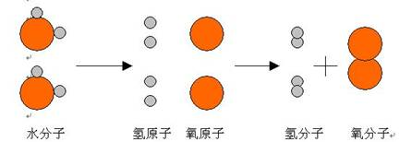
图3-7 化学变化过程的微观示意图

